Orvosi vizsgálati eszközök beszerzése (gyakorlati oktatáshoz):
- 1 db SA-52 Audiométer_hallásvizsgáló készülék
- 1 db SA-7 Audiométer_hallásvizsgáló készülék
- 1 db OMRON BF511 Testzsírmérő (kézi)
- 1 db LANG II. sztereoteszt (mélységérzékelés)
- 1 db Masterlight LED orvosi lámpa

A kiírt tételekre csak együttes ajánlat tehető, az ajánlatkérő részajánlatot nem értékel, ajánlattevőnek minden, a felhívásban részletezett termékre és tartozékra ajánlatot kell adnia.

Kérjük, hogy csak a fent megadott termékekre (amennyiben meg van jelölve, különös figyelemmel gyártóra, gyártói kódokra, típusra és kiszerelésre) nyújtsanak be ajánlatot. Helyettesítő terméket nem fogadunk el.

Kérjük, hogy az ajánlaton feltétlen tüntessék fel a garanciális/jótállási feltételeket, a vállalt 60 napos fizetési határidőt, és a vállalt szállítási határidőt!

Igényelt hallásvizsgáló (audiométer) készülékek termékleírása
SA-7 Audiométer
Kis méretű, színes, érintőképernyős audiométer, beépített memóriával és számítógépes üzemmóddal
Színes, grafikus, 320x240 felbontású (QVGA) kijelző
Mozgó érintkezők nélküli felépítés, teljesen zajtalan működés
Audiogram megjelenítés: a mérés során a felvett audiogram rögtön látható a kijelzőn (külön -külön vagy együtt)
Páciens visszajelzésén alapuló küszöb felismerés a készülék két vissza jelzésből (azonos frekvencián és szinten) kiírja a küszöb értéket, amit a kezelő felülbírálhat
Zajvédett fejhallgató mintegy 20 dB zajcsillapítású hallgató nemcsak ideális környezetben teszi lehetővé a mérést
Egyszerű működtetés
Automata mérés a két oldali légvezetéses hallásgörbe a páciens visszajelzései alapján automata üzemmódban is felvehető
Dallamteszt kisgyermekek vizsgálatához nyolc közismert gyermekdal segíti az iskola érettnél fiatalabb gyermekek vizsgálatátához
Számítógép csatlakoztatási lehetőség
Felhasználói beállítási lehetőség „setup”
Frekvenciák, hang szintek: 250 Hz-től 8000 Hz-ig
Hang megjelenítés: folyamatos vagy szaggatott
Hangszint lépések: 5 dB
Automata küszöb felismerés
Beépített adattárolás, memória kapacitás: 50 páciens teljes (2 fül) légvezetéses hallás görbéje
PC kapcsolat: RS-232 soros vonali csatlakozás
Fejhallgató:TDH 39 (100 W)
THD < 0,5 %

SA-52 Audiométer
Légvezetéses és csontvezetéses hallás küszöbmérés a legkorszerűbb eljárással
Kis méretű, mikroprocesszoros, hordozható készülék beépített memóriával és számítógépes üzemmóddal
Számjegyes és szöveges kijelzés
Mozgó érintkezők nélküli felépítés
Páciens visszajelzésen alapuló küszöb felismerés
A beépített mikrofonon és a fejhallgatón keresztül szólhatunk a beteghez
Zajvédett (20 dB csillapítású) fejhallgató
Csontvezetéses vibrátor csatlakozási lehetőség
Keskenysávú (NBN) vagy szélessávú (WN) ellenoldali maszkolás szinkronmaszkolással is
Számítógépes csatlakozási lehetőség, valós idejű mérés követhetőség
Felhasználói beállítási lehetőség, mellyel a kezelő beállíthatja a készüléket az alkalmazási célnak megfelelő rutinra
Tárolási kapacitás: 99 személy teljes lég- és csontvezetéses hallásgörbéje
Az eredmények visszakereshetők és az LCD kijelzőn megjeleníthetők
Alkalmazási kör: házi-, családorvosi igények, körzeti, rendelőintézeti feladatok, hallókészülék beállítás, munka alkalmassági, munka védelmi vizsgálatok
Csendes kabin, vagy azon kívül történő mérések
Hangmegjelenítés: folyamatos vagy szaggatott (kézi vagy automata)
Fordított (reverse) megszakítási üzemmód
Frekvenciák és max. szintek: 250-8000Hz, 100 dB AC és 60dB BC középfrekvenciákon
Hálózati feszültség: 100-240 V,50/ 60Hz
Teljesítmény: max. 2VA
A készülékben választható nyelvek: magyar, angol, szlovák, román

LANG II. sztereoteszt (mélységérzékelés) termékleírása
Olvasótávolság 40 cm.
Finomabb diszparitáskülönbségek és egy negyedik
monokulárisan is látható kontrollábra. Kép/alakzat: Diszparitás:
Csillag monokuláris kép
Hold 200"
Autó 400"
Elefánt 600"
A teszt segítségével a térbeli látás megléte vagy hiánya állapítható meg.
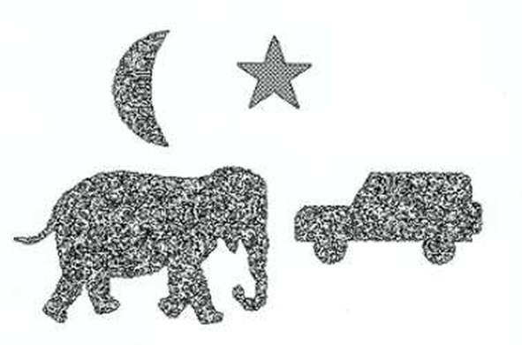
A teszt alkalmas egészen kis gyermekek vizsgálatára is. Két alapelv kombinációja teszi lehetővé, hogy egyéb segédeszköz nélkül egészen kis gyermekek is vizsgálhatóvá váltak:
1. véletlenszerű ponteloszláson alapuló sztereogram
2. cilinder-raszter eljárás.

